Примерный экзаменационный тест по географии для 8 класса:

1. Укажите крайнюю южную точку России:

А. Мыс Челюскин; В. Мыс Дежнева;

Б. Гора Базардюзю; Г. Мыс Флигели

2. Самая короткая граница России с государством:

А. Грузия; В. КНДР;

Б. Азербайджан; Г. Китай.

3. С какой страной Россия не имеет сухопутных границ:

А. Украина; В. Белоруссия;

Б. Армения; Г. Азербайджан

4. Выявите, какое время показывают часы в Хабаровске(IX часовой пояс), если известно, что в г. Челябинске (IV часовой пояс) в данный момент 7 ч.

А. 16 ч.; Б. 24 ч.; В. 12 ч.; Г. 13ч.

5. Участок древней платформы, где кристаллический фундамент выходит на дневную поверхность земли это –

А. Щит, Б. Горст, В. Грабен, Г. Морена

6. Русский землепроходец, открывший морской путь между Евразией и Америкой?

А. Атласов. Б. Беринг. В. Челюскин. Г. Дежнёв.

7. В каком климатическом поясе расположена большая часть территории России?

А. арктическом Б. умеренном. В. субарктическом Г. Субтропическом

8. Ежегодно повторяющийся подъём уровня воды в реке – это:

А. паводок, Б. режим, В. межень, Г. половодье.

9. какой тип климата отличается большой амплитудой колебания температур?

А. умеренно-континентальный, Б. континентальный,

В. резко-континентальный, Г. муссонный.

10.Определите, какие из перечисленных рек относятся к бассейну Северного Ледовитого океана

А) Дон, Кубань; Б) Волга, Терек, Урал; В) Амур; Г) Лена, Енисей, Обь

11. Заполненное водой крупное естественное понижение земной поверхности – это:

А. болото Б. река В. водохранилище Г. озеро

12.Избыточно увлажнённый участок суши с влаголюбивой растительностью – это:

А. водохранилище. Б. река В. болото Г. озеро
13. Высшая точка России:

А) Белуха Б) Эльбрус В) Победа Г) Казбек
14. Действующие вулканы в России расположены:

А) в Сихотэ-Алинь Б) в Саянах В) на Камчатке Г) на Урале

15. Самое холодное место в России:

А)Верхоянск Б) Оймякон В) Якутск Г ) Земля Франса-Иосифа

16. Самое большое по площади пресноводное озеро:

А) Ладожское Б) Байкал В) Каспийское Г) Таймыр

17. Большинство рек России относятся к бассейну:

А) Атлантического океана Б) Тихого океана

В) Северного ледовитого океана Г) внутреннего стока

18. Самое глубокое море у берегов России:

А) Охотское Б) Японское В) Черное Г) Берингово

19. Плодородие почвы главным образом обеспечивается наличием в ней:

А) воздуха Б) минеральных веществ В) почвенной влаги Г) гумуса

20. Зональные типы почв сменяются от тундро - глеевых до чернозёмов:

А) с севера на юг. Б) с юга на север В) с запада на восток Г) с востока на запад
21.Какой из перечисленных городов, показанных на карте, находится в зоне действия антициклона? 1) Архангельск; 2) Салехард; 3) Ростов-на-Дону; 4) Москва

22.Карта погоды составлена на 12 апреля. В каком из перечисленных городов, показанных на карте, на следующий день наиболее вероятно существенное похолодание?
1) Пермь; 2) Сыктывкар; 3) Омск; 4) Тюмень
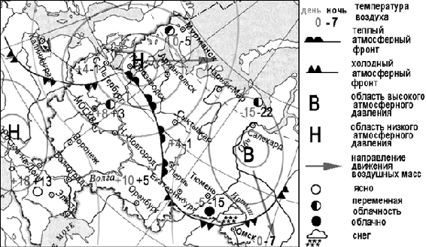
23. Объясните причины заболоченности Ленинградской области. Одну причину свяжите с рельефом, другую с климатом.

